**影像處理 Image Processing Hw 1**

NE6114011 人工智慧科技碩士學位學程碩一 楊雲翔

**Q1 RGB Extraction & Transformation**

**Problem**

從一張彩色圖片中分別提取出R、G、B channels，接著轉換成灰階圖片

**Method**

讀取一張彩色圖片後，每個pixel由三個值R,G,B組成，按下R按鈕後，則將R,G,B三值皆以R channel的值取代，如圖2；按下G按鈕後，則將R,G,B三值皆以G channel的值取代，如圖3；按下B按鈕後，則將R,G,B三值皆以B channel的值取代，如圖4；按下Gray Scale按鈕後，則將R,G,B三值帶入公式：gray=R * 0.299 + G * 0.587 + B * 0.114，並將R,G,B三值皆以gray取代，如圖6。

**Result**

圖1：原圖 圖2：R Channel 圖3：G Channel

圖4：B Channel 圖5：灰階圖片

**Q2 Smooth filter (mean and median)**

**Problem**

將一張灰階圖片分別通過3*3的mean filter與3*3的median filter

**Method**

對於以下兩種filter，都做了寬度為1的zero padding

1. **Mean filter**

均值濾波的作法是將3*3 kernel內的9個值取平均，並使用平均值替換該kernel中心點的像素值，結果如圖2

1. **Median filter:**

中值濾波的作法是將3*3 kernel內的9個值做排序，並從中取得中值，使用該中值取代kernel中心點的像素值

**Result:**

圖1：Original Image 圖2：Mean Filter 圖3：Median Filter

**Q3 Histogram Equalization**

**Problem:**

利用histogram equalization讓一張灰階圖片的像素分布較均勻，提高對比度。

**Method:**

Histogram Equalization步驟如下：

1. 遍歷圖片的像素點，並統計各個灰階值的數量
2. 計算灰階值的PDF，將PDF 做累加求出 CDF
3. 根據CDF的結果建立對照表
4. 根據對照表進行像素點灰階數值的轉換

**Result:**

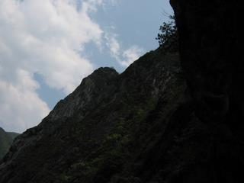 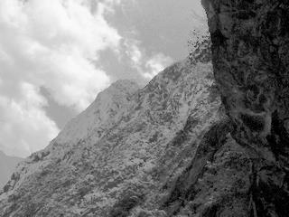

圖1: 原圖 圖2：經Histogram equalization後的圖片

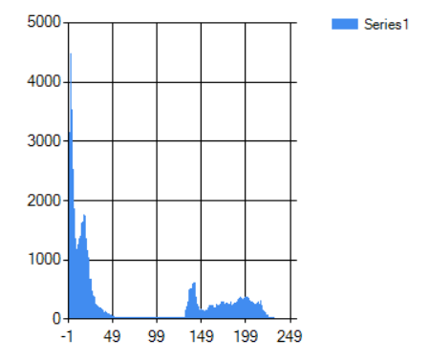 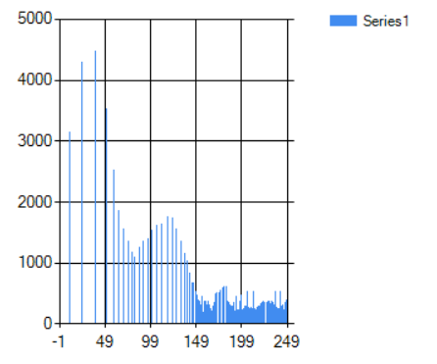

圖3：Original Image的Histogram 圖4：Histogram equalization後的Histogram

**Q4 A user-defined thresholding**

**Problem:**

給定一個threshold，將圖片中像素灰階值 >= threshold的像素點設為255 => 白色，並將像素灰階值 < threshold的像素點設為0 => 黑色

**Method:**

在UI上設置一個trackbar，範圍為0~255間，讓使用者可以自行調整，調整完成後，按下start鍵，將圖片中像素灰階值 >= threshold的像素點設為255，並將像素灰階值 < threshold的像素點設為0

**Result:**

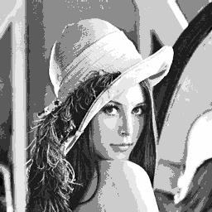 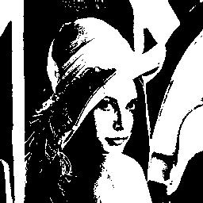

圖1：原圖 圖2：threshold= 90 圖3:threshold= 200

**Q5 Sobel edge detection (vertical, horizontal, and combined)**

**Problem:**

分別對圖片作Vertical 與Horizontal 的Sobel Edge Detection，並將結果結合成一個經過Sobel Edge Detection的。

**Method:**

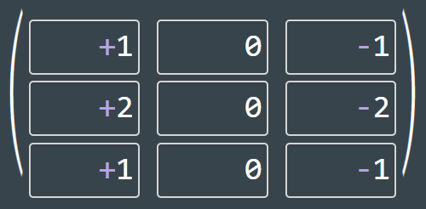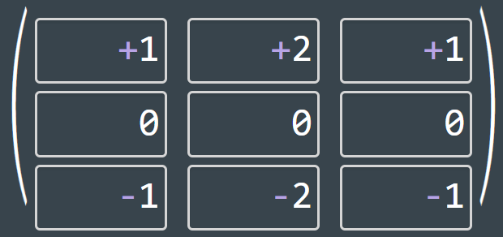

**Horizontal Filter Vertical Filter**

步驟：

1. 使用Horizontal Filter對圖片進行convolution得到Vertical Sobel Edge Detection的結果，如圖2
2. 使用Vertical Filter對圖片進行convolution得到Horizontal Sobel Edge Detection的結果，如圖3
3. 根據公式，計算出最終的Sobel Edge Detection的結果，如圖4

後處理：

進行convolution或使用公式計算後，若某像素點為負值則乘上-1；若大於255的值則設為255。

**Result:**

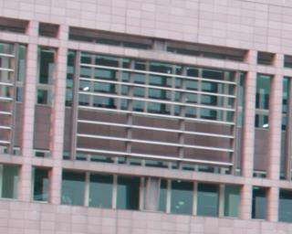 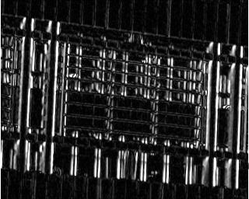

圖1：原圖 圖2：Vertical Sobel的結果

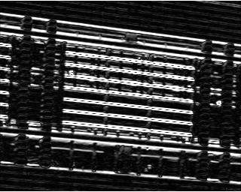 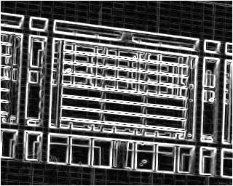

圖3：Horizontal Sobel的結果 圖4：Sobel Edge Detection的結果

**Q6 Threshold the result of (5) to binary image and overlap on the original image**

**Problem:**

將一張圖片經過Sobel Edge Detection之後的結果，藉由設定threshold變為二元圖片(如Q4)，並將此結果overlap到原圖上，並以綠色顯示。

**Method:**

步驟如下

1. 利用Q5 Sobel Edge Detection的函數，計算出輸入圖片的Edge，
2. 利用Q4 threshold的函數，將輸入圖片的Edge灰階圖進行二值化處理
3. 在原圖上將該二值圖中像素點為255的位置設置為綠色(0,255,0)，如圖2

值得注意的是，若直接對原圖進行進行上述步驟，會因為原圖中有許多雜訊，進行造成結果不明顯，故先將原圖後進行median filter後，再進行上述步驟，最後的結果才能正常地看出edge

**Result:**

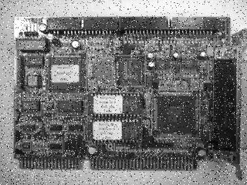 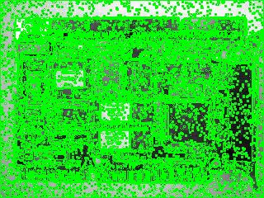

圖1：原圖 圖2：threshold=100的Overlap結果

圖3：經median filter後再進行threshold=100的Overlap結果

**Q7 Connected Component**

**Problem:**

使用 8-adjacency的方式來定義區塊，以一條連續封閉曲線把屬於同一區塊的像素包圍起來，並將相異區塊以不同顏色顯示

**Method:**

根據DFS進行走訪

步驟如下：

1. 從圖片左上角，由左至右，由上而下進行迭代
2. 若某像素點灰階值為0(原圖經二值化處理，像素灰階值只會是0或255)，且尚未被拜訪，則建立新的group，並從該點開始進行走訪
3. 拜訪周圍8個鄰點(8-adjacency)，將其標註為「已拜訪」，若鄰點灰階值為0，則加入同一group中，另外，若鄰點尚未被拜訪，則加入stack中
4. 從stack中pop元素，重複第3,4步直到stack為空
5. 重複第2步直到迭代完成

**Result:**



圖1：原圖 圖2：Connected Component的結果

**Q8 Image registration**

**Problem:**

給定兩張圖片A,B，B圖是A圖經過scaling與rotation後的結果，給定兩張圖片的4個對應點，要計算出轉換所使用的scaling factor以及rotation angle，

之後利用計算出的scaling factor與angle轉換B回A，最後計算B轉換為A與實際A圖的Intensity difference。

**Method:**

步驟如下

1. 根據標記出的4個對應點，隨機挑一組分別在A圖與B圖上的對應點()、)，計算以圖片中心為原點的兩向量，()表A圖的中心點座標，，()表B圖的中心點座標
2. 根據兩向量比例求出scaling factor
3. 根據餘弦公式，求出，並根據求出角度，接著再根據外積公式，若大於0，則表示A圖至B圖是順時針旋轉，反之為逆時針旋轉，對剛剛求出的角度乘上-1。
4. 求出scaling factor與rotation angle後，便可以將B圖transform回A圖，A圖上的任一點與B圖的某點，之間的對應關係為：

若要將B圖transform回A圖，則相當於要使用B圖片的像素點去填滿A圖中的任一點，然而，若採用上述的對應關係進行計畫，得出的並不一定為整數，也就是A圖與B圖間的像素點並非一對一的關係。

1. 為了獲得更精確的圖片，我採用了bilinear(雙線性內插)來估算B圖transform回A圖中每個點的像素值，雙線性內插示意圖如下：一張含有 文字, 光, 交通, 室外 的圖片

   自動產生的描述

P點表，為一浮點數座標，無實際對應的像素值，而四點為整數座標，有實際對應的像素值，B圖transform回A圖中的點數值便可以以四點像素值的加權平均所表示

1. 將B圖transform回A圖後，接著計算與A圖間的Intensity difference

**Result:**

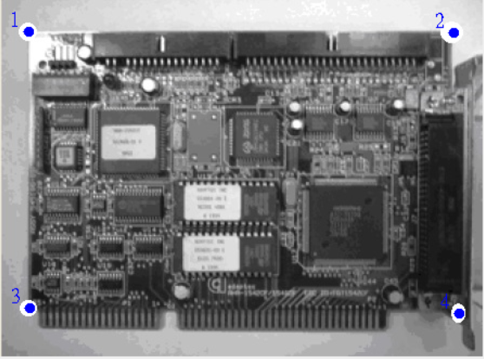 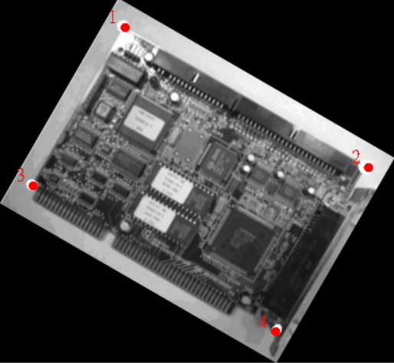

圖1: 原A圖 圖2:原B圖

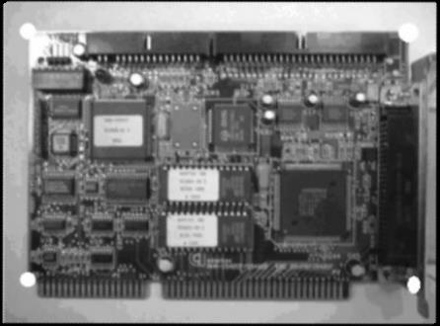

圖3:將B做transformation後的結果

圖4: Scale Factor, Rotation angle與Intensity difference的數值

**Discussion**

在這次的作業中，我們被要求在不使用圖片處理函數庫的情況下，手刻出一些圖片處理的技術，這是我們平常不會學到的，以往我們在進行相關的實作時，都是直接使用函數庫，藉由這次的作業，讓我更加了解一些技術背後的原理。

**Conclusion**

本次作業帶給我最大的收穫便是讓我學到如何使用C++建立一個GUI

，並且如何實現上課所學到的圖片處理技術，儘管過程中遇到許多難題，

如何使用C#以及該如何運用Visual Studio 創建GUI，儘管我們要做的內容有限，但透過不斷的查詢資料也學到了許多課外知識，像是如何對圖片作convolution，或是如何運用chart 的功能來顯示直方圖，儘管過程遭遇許多挫折，但能自己做出來讓我十分有成就感，而這些實作都讓我更了解上課所學。